Конспект
непосредственно-образовательной деятельности по речевому развитию на тему: «Хлеб – всему голова»
во второй младшей группе

1. Цель: Формировать у детей представление о хлебе, как одном из величайших богатств на земле. Привить уважение к хлебу и людям, вырастившим его.
2. Задачи:
Образовательные: Познакомить детей с особенностями выращивания хлеба.
Довести до сознания детей, что хлеб – это итог большой работы многих людей. Расширить знания у детей о значении хлеба, как полезного необходимого продукта для жизни человека. Формировать умения у детей пересказывать небольшой рассказ, с небольшой помощью воспитателя.
Развивающие: Развивать познавательный интерес, внимание, память, связную речь.
Воспитательные: Воспитывать у детей бережное отношение к хлебу. Воспитывать умение выслушивать друг друга не перебивая. Воспитывать умение прийти на помощь, дружеские взаимоотношения.
Интеграция образовательных областей: Социально – коммуникативное развитие; познавательное развитие; речевое развитие; художественно – эстетическое развитие; физическое развитие.
3. Тип занятия – комплексное
4. Форма занятия – занятие - сказка
5. Продолжительность – 15 минут
6. Участники – дети второй младшей группы
7. Возраст обучающихся – 3-4 года.
8. Оборудование и материалы.
- ТСО: магнитная доска, магнитофон, флэшка.
2) Сюжетная картинка из сказки «Колобок», сюжетные картинки о прорастании хлеба, резиновая игрушка колобок, куклы перчатки: зайца, волка, медведя, лисы, макет хлеба, д/и «Третий лишний».
9. Предварительная подготовка:
- Чтение художественной литературы о хлебе: Украинская народная сказка «Колосок», русские народные сказки: «Легкий хлеб», «Крылатый, мохнатый, да масляный», «Колобок», «Сказка про хлеб», К. Чуковский «Чудо – дерево», Д. Хармс «Очень-очень вкусный пирог», загадки, скороговорки, пословицы, поговорки, приметы о хлебе.
- Подбор пословиц и поговорок о хлебе.
- Рассматривание картин и иллюстраций о хлебе;
- Серия сюжетных картинок с изображением сельскохозяйственной техники;
- Беседы: «Как хлеб на стол пришел», «Какой бывает хлеб», «Берегите хлеб».
- Сюжетно - ролевые игры: «Семья», «Булочная», «Кулинария», «Пекари».
- Дидактические игры: «Что из какой муки испекли», «Что сначала, что потом», «Кто больше назовет хлебобулочных изделий».
10. Методы и приемы работы с детьми – беседа, демонстрация наглядных пособий, чтение художественной литературы, показ картинки, обсуждение, дидактические игры, воображаемая ситуация в развернутом виде.
11. Структура занятия:
Этап занятия
Содержание
Время

- Вводная часть
- Основная часть
- Закрепление материала
Организационный момент (отгадывание загадки)
Мотивация
Беседа о хлебе
Физкультминутка
д/и « Что потом?»
Д/и « Третий лишний»
Рефлексия
2 мин.
10 мин.
3 мин.

Содержание организованной деятельности детей

- Вводная часть
Дети стоят полукругом.
Воспитатель: Ребята, я вам загадаю загадку, а вы попробуйте отгадать:
Прямо с полки, за порог...
Убежал румяный бок.
Укатился наш дружок,
Кто же это?...
Дети: Колобок
Воспитатель: правильно, колобок (показывает Колобка).
Ребята, Колобок зовет нас в сказку. Хотите отправиться в сказку с Колобком?
Дети: Да.
Воспитатель: А на каком виде транспорта можно попасть в сказку?
Дети: На поезде, на машине, на корабле, на самолете….
Воспитатель: Нам сегодня попасть в сказку поможет поезд. Мы с вами отправляемся в сказочный лес. В лесу нам могут встретиться дикие животные. Давайте, возьмем с собой хлеб, которым угостим животных. Садитесь в вагоны, поехали. (Дети и воспитатель на поезде отправляются в сказку). Воспитатель включает на магнитофоне песню «Паровозик с остановками», а ребята проговаривают «чух-чух-чух» https://www.youtube.com/watch?v=nRp6CvQcqlQ)

- Основная часть

Воспитатель: Ребята, мы сейчас с вами в сказке «Колобок». Дети идут по тропинке и им встречается заяц. Дети смотрите, кто это?
Дети: Заяц.
Воспитатель: Молодцы, ребята. Давайте зайчика угостим хлебом.
Дети угощают зайца хлебом.
Заяц: Что мне делать, чтобы и у меня всегда был свой хлеб? Научите меня!
Воспитатель: Хорошо, научим (показывает картинки) (см. Приложение 1.)
— Сперва надо вспахать землю…
Заяц: А когда вспашешь, можно уж есть?
Воспитатель: Ещё нет. Надо рожь посеять.
Заяц: А когда посеешь, можно уж есть?
Воспитатель: Ещё нет. Надо подождать, пока она вырастет.
Заяц: А когда вырастет, можно уж есть?
Воспитатель: Ещё нет. Надо её убрать.
Заяц: А когда уберёшь, можно уж есть?
Воспитатель: Ещё нет. Надо её смолотить.
Заяц: А когда смолотишь, можно уж есть?
Воспитатель: Ещё нет. Надо испечь хлеб.
Заяц: А когда испечёшь, можно есть?
Воспитатель: Можно.
Подумал заяц, подумал и говорит:
Заяц: Лучше уж не буду я печь хлеб, коли так долго ждать. Как до сих пор обходился без хлеба, так, видно, и обойдусь. И ускакал в лес.
Дети и воспитатель идут по тропке и навстречу им попадается волк.
Воспитатель: Ребята, давайте угостим волка хлебом. Дети угощают хлебом волка.
Волк: Что мне делать, чтобы и у меня всегда был свой хлеб? Научите меня!
Физкультминутка
Воспитатель: Хорошо, научим. Дети сейчас мы с вами поиграем и покажем движениям, как растет хлеб (воспитатель показывает движения, а дети повторяют)
В землю зернышко попало, (приседают)
Прорастать на солнце стало (руки над головой)
Дождик землю поливал, (машем кистями рук внизу)
И росточек подрастал (медленно встают)
К свету и теплу тянулся, (выпрямились, руки вверх, на носочках)
И красавцем обернулся, (покружиться)
Подумал волк, подумал и говорит:
Волк: Лучше уж не буду я печь хлеб, коли так долго ждать. Как до сих пор обходился без хлеба, так, видно, и обойдусь. И убежал в лес.
Дети и воспитатель идут дальше по тропинке. Навстречу им идет медведь.
Воспитатель: Смотрите, ребята, кто это?
Дети: Медведь.
Воспитатель: Ребята, давайте, мишку угостим хлебом!
Дети угощают медведя хлебом.
Медведь: Что мне делать, чтобы и у меня всегда был свой хлеб? Научите меня!
Воспитатель: Хорошо, научим. Ребята, помогайте мне.
Проводится д/и «Что потом?» Дети по очереди к кому подойдет мишка продолжают рассказывать по картинке, что следует за чем.
Сперва надо вспахать землю, рожь посеять, подождать, когда рожь вырастет, убрать рожь, рожь смолотить, испечь хлеб.
Медведь постоял, лоб почесал и говорит:
Медведь: Лучше уж не буду я печь хлеб, коли так долго ждать. Как до сих пор обходился без хлеба, так, видно, и обойдусь. И ушел в лес.

- Закрепление материала
Идут ребята по тропке, а навстречу им лиса.
Воспитатель: Ребята, это кто?
Дети: Лиса.
Воспитатель: Давайте угостим лисичку хлебом.
Лиса съела хлеб, ей он понравился. Предложила поиграть с ней.
Воспитатель: Ребята, а давайте поиграем с Лисичкой в игру «Третий лишний». (см. Приложение 2.) На картинке изображено что-то лишнее, надо назвать, что не относится к хлебу и хлебобулочным изделиям.
Лиса и дети играют в игру.
Рефлексия:
Воспитатель: Молодцы, ребята. Колобок благодарит детей за путешествие по лесу.
Воспитатель: А нам пора возвращаться в детский сад. Садитесь в поезд и поедем. Дети возвращаются в детский сад.
Воспитатель: Вот мы и в группе. Понравилось вам наше путешествие?
Дети: Понравилось.
Воспитатель: Вечером мы с вами продолжим знакомство с хлебом и поиграем игру «Откуда хлеб на столе?»

Литература

- Занятия по развитию речи в детском саду: Кн. Для воспитателя детского сада / Ф. А. Сохин, О.С. Ушакова и др., Под ред. О. С. У шаковой. – М.: Просвещение, 1993. – 271 с.
- Комплексные занятия по программе «От рождения до школы» под ред. Н. Е. Вераксы, Т. С. Комаровой, М. А. Васильевой. Средняя группа, 2013 г.
- Русская народная сказка «Легкий хлеб».
- Русская народная сказка «Колобок».
- Развитие речи детей 3-5 лет. 3-е изд., допол. / Под ред. О. С. Ушаковой. – М.: ТЦ Сфера, 2014. – 192 с.

Приложение 1.
«Откуда хлеб пришел»

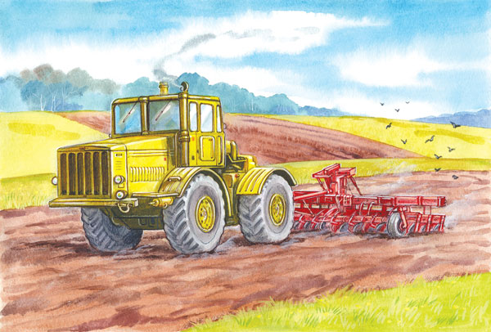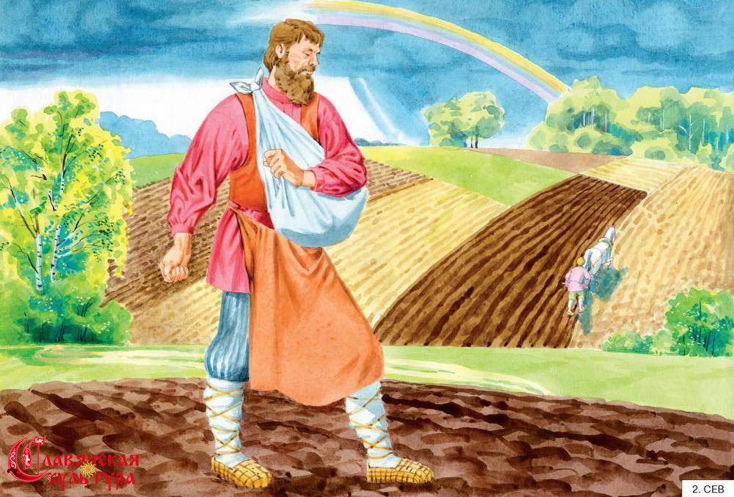

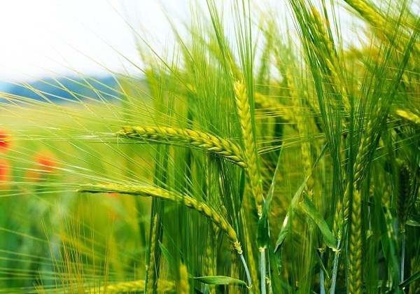
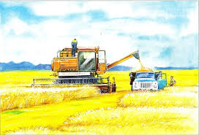
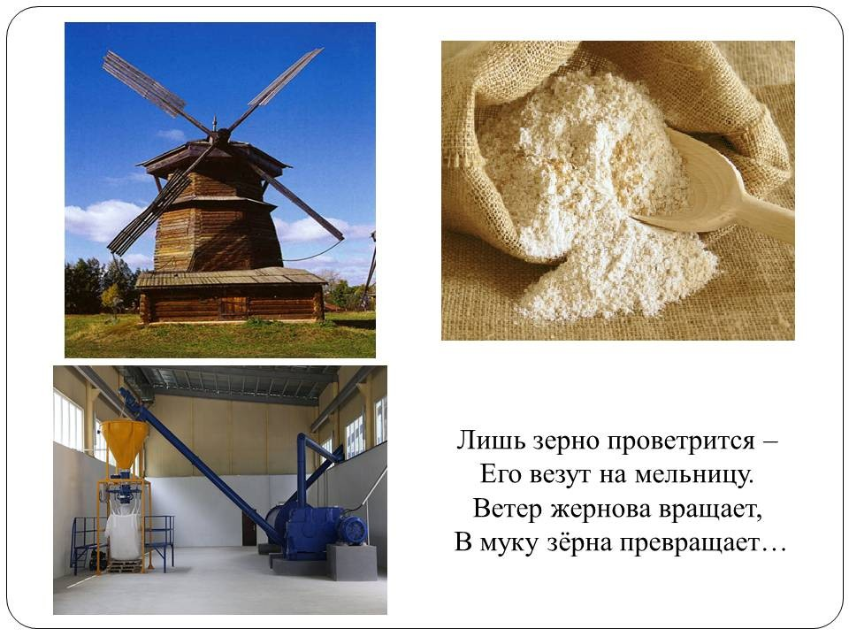
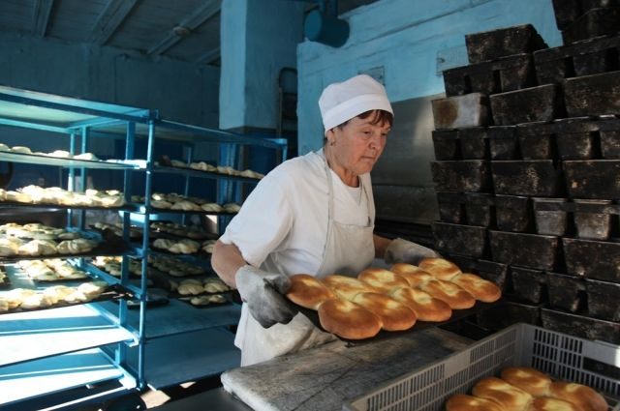

Приложение 2.
Игра «Третий лишний»

